Раздел I. Физическая химия

Задача 1
Одним из актуальных направлений энергетики является термоядерный синтез. В 2007 г. во Франции запущена разработка термоядерного реактора, цель которого показать к 2025 г. возможность контролирования термоядерных реакций и создания термоядерной станции для получения энергии. Искусственный ядерный синтез основан на взаимодействии стабильного ядра X с радиоактивным ядром Y с образованием стабильного ядра Z и одного нейтрона. Ядра Х и Y являются изотопами. Синтез проходит при высоких температурах (T ~ 10⁸ K) в плазме, которая удерживается магнитным полем в форме тороида (см. рис. 1).
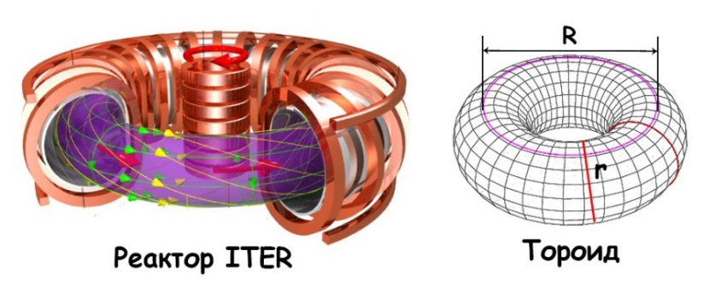
Содержание ядер Y на нашей планете очень мало, они образуются под действием космического излучения на атомы ¹⁴N (взаимодействие с нейтроном), но не в состоянии накопиться из-за короткого периода полураспада t_{1/2} ~ 10−16 лет. Искусственно ядра Y синтезируют облучением стабильной мишени A нейтронами (один нейтрон бомбардирует одно ядро A). Кроме ядра Y образуются только ядра Z. Специфическая активность ядер Y составляет 9650 Ки/г. Образец, содержащий 2.82∙10²¹ ядер, за 2 года теряет 14.475 Ки активности. Стоимость производства ядер Y довольно высока: 30 млн. долл./кг. Примите во внимание, что все стабильные ядра имеют в своём составе одинаковое количество протонов и нейтронов.
Рис.1
Рис.2
- Рассчитайте точный период полураспада ядер Y.
- Рассчитайте финансовые потери за 2 месяца хранения 600 г ядер Y.
- а) Расшифруйте ядра X, Y, Z и A; б) Напишите три ядерные реакции: синтеза ядер Y из ¹⁴N, искусственного синтеза Y, реакцию в термоядерном реакторе.
Энергия, выделяющаяся при эффективном столкновении ядер Х и Y равна 3·10⁻¹² Дж.
- Какое количество (моль) сгоревшей смеси пропан − бутан (1:1) энергетически эквивалентно реакции одинакового количества ядер Х и Y с общей концентрацией 10¹⁶ частиц/л?
Δ_{f}Н(СO₂) = −393.5 кДж/моль, Δ_{f}Н(H₂O) = −285.8 кДж/моль,
Δ_{f}Н(C₃H₈) = −103.9 кДж/моль, Δ_{f}Н(C₄H₁₀) = −126.2 кДж/моль,
Объём тороида V = 2π²R²r. Примите R = 9 м, r = 52 см.
Высокая температура реакционной среды необходима для преодоления электростатического отталкивания между ядрами. Одна из основных проблем − термическая стабильность стенок реактора, для которых тестируют два материала − металл М и его бинарное соединение N = AM. Металл M имеет кубическую решётку (без уточнения, какую именно из трёх) с параметром 3.16 Å и атомную массу более 140 г/моль. Решётка соединения N − гексагональная (см. рис. 2). Массовая доля металла М составляет более 50%. Плотность соединения N в 1.23 раза меньше, чем плотность чистого металла М. Параметры ячейки: a = b = 2.92 Å, c = 2.82 Å.
- Используя приведённые данные, расшифруйте М и N.

Задача 2
Реакции анации (замещение Н₂О на Х⁻) в легко гидролизующихся комплексах
[Me(H₂O)₆]³⁺ ⇄ [Me(H₂O)₅OH]²⁺ + H⁺ (K_{a}) протекают по двум потокам (k₁ и k₂) со скоростью r = (k₁[Me³⁺] + k₂[MeOH²⁺])·C(Х⁻).
- Для [Me(H₂O)₆]³⁺ + X⁻ →, используя её краткую запись (Me³⁺ + X⁻ →), напишите уравнения реакций указанных двух потоков.
Connick и Coppel показали, что если Х⁻ – анион сильной кислоты, то k_{obs} = (k₁[H⁺] + k₂K_{a})/([H⁺] + K_{a}) и скорость растет с уменьшением [X⁻]. Pouli и Smith установили, что для слабых кислот НХ k'_{obs} = (k₃[H⁺] + k₄K_{a})/K, скорость снижается с уменьшением [X⁻] и реакция идет по двум потокам: Fe³⁺ + HX ⇄ FeX²⁺ + X⁻ (k₃, k₋₃, K = k₃/k₋₃) и FeOH²⁺ + HX ⇄ FeX²⁺ + H₂O (k₄, k₋₄). Для реакций анации Fe³⁺ c участием Cl⁻ и HN₃ при 25ºC получено:
[H⁺], моль/л | 1.0 | 0.5 | 0.1 | 0.05 | 0.01
k_{obs}, л/моль⋅с | 83.60 | 156.9 | 709.2 | 1325.2 | 4458.0
k'_{obs}, л/моль⋅с | 85.15 | 81.76 | 79.05 | 78.71 | 78.44

- Выведите кинетическое уравнение скорости реакции Fe³⁺ + Cl⁻ →, считая, что ионы Fe³⁺ и FeOH²⁺ находятся в равновесии. Концентрациями хлоридных комплексов можно пренебречь ([Fe³⁺] и [FeOH²⁺] >> [FeСl²⁺] и [FeOHCl⁺]), а C(Fe) = [Fe³⁺] + [FeOH²⁺]. Вычислите k₁, k₂ и K_{a} для [H⁺] ˂ 0.5 моль/л, используя данные таблицы.
- Выведите кинетическое уравнение скорости реакции Fe(H₂O)₆³⁺ + HN₃ ⇄ и выражение для k'_{obs}, если скорость прямой реакции такая же, как и в случае [Cl⁻], а сумму k₋₃[H⁺] + k₋₄ для обратной реакции можно получить из условия равновесия (r = 0). Учтите, что в равновесии r₊ = r₋, С (FeN₃²⁺) = [FeN₃²⁺]. Считайте, что концентрации C(HN₃) = [HN₃] и C(Fe) ˃˃ C(FeN₃) и C(FeOHN₃). Вычислите k₃, k₄ и k₋₃ для [H⁺] ˂ 0.5 моль/л.
Установлено, что в случае анионов слабых кислот механизм анации Fe(H₂O)₆³⁺ + N₃⁻ включает две стадии: обратимую с образованием HN₃ и константой K_{x} и необратимую с k₄, а k''_{obs} не зависит от pH.
- Приведите механизм реакции и выражение для k''_{obs}. Вычислите K_{x} и k''_{obs}, если константа диссоциации HN₃ K_{a1} = 1.9´10⁻⁵. Для реакции Fe(H₂O)₆³⁺ с Cl⁻ при 40ºC и рН = 0, k₁ = 275.9.
- Найдите энергию активации (Е_{а}) для Fe(H₂O)₆³⁺ + Cl⁻ → Fe(H₂O)₅Cl²⁺ + H₂O.
В механизме реакции Fe(H₂O)₆³⁺ + X⁻ первая стадия зависит от силы кислоты НХ и может протекать двумя способами: либо с образованием тригональной бипирамиды (КЧ = 5), либо ионной пары в виде октаэдрического клина (КЧ = 7).
- Приведите двухстадийный механизм в случае Cl⁻ и N₃⁻.

Задача 3
Умные материалы позволяют существенно повысить результативность спортсменов. На Олимпиаде 2008 г. некоторые пловцы использовали плавательные костюмы, созданные при участии NASA. В результате 94% золотых медалей были получены спортсменами в данной экипировке. Ключом к успеху стало сшивание полимерных волокон уникального состава, снижающих сопротивление воды, что увеличило скорость пловцов на 4%.
- Из приведённых ниже структур выберите два примера полимеров, которые могли бы быть использованы в подобных плавательных костюмах.
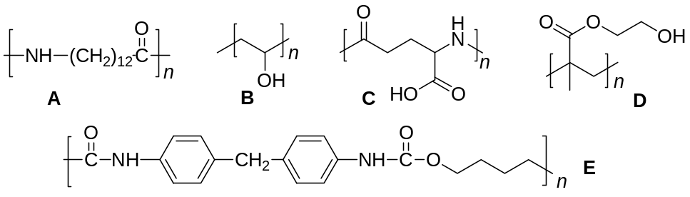
Вшивание в волокна ткани микрокапсул из материалов с обратимым фазовым переходом, покрытых гидрофобной оболочкой, позволяет обеспечивать терморегуляцию организма при интенсивных тренировках, как в помещении, так и на открытом воздухе. Подобные материалы способны поглощать тепло с последующей его отдачей при возвращении к исходной температуре и фазовому состоянию. Одним из таких материалов является полимер F (t_{пл} = 38°С). Его получают катионной полимеризацией G при низких температурах. G выделяется в составе эквимолярной газовой смеси с М_{ср} = 44 г/моль при термическом разложении этиленкарбоната. Катионная полимеризация G осуществляется по схеме:
1) инициирование | H⁺A⁻ + G → M⁺A⁻ | k_{и} = 9.5·10⁻³ л/моль·с,
2) рост цепи | M⁺A⁻ +G → F_{i+1}⁺A⁻ | k_{р} = 0.94 л/моль·с,
3) передача цепи | M⁺A⁻ +G → P | k_{п} = 8.0·10⁻³ л/моль·с,
4) обрыв цепи | M⁺A⁻ → M_{i} + H⁺A⁻ | k_{о} = 7.5·10⁻² с⁻¹,
где H⁺A⁻ − инициатор полимеризации, M⁺A⁻ – активный центр растущей цепи, k_{j} – константы скоростей соответствующих стадий.
- а) Определите F и G; b) Используя приближение V_{и} = V_{о}, получите выражение для скорости катионной полимеризации; c) Получите выражение для средней степени полимеризации X_{ср} = V_{р}/(V_{o} + V_{п}).
- а) Рассчитайте, сколько теплоты выделяет в окружающее пространство бегун, занимающийся на беговой дорожке в течение 1 часа, если изменение внутренней энергии составило −3.38 МДж, а средняя вырабатываемая им мощность равна 235 Вт. b) На сколько градусов бегун повышает температуру окружающего воздуха, занимаясь в помещении площадью 2500 м² и высотой потолков 5 м? ρ_{возд} = 1.165 кг/м³, теплоёмкость c_{возд}= 1.005 кДж/кг·K.
- а) Какое число микрокапсул полимера F диаметром 40 мкм можно получить при полимеризации 2.15 моль G в 1 л реакционной смеси, если выход реакции 95%? Примите ρ_{F} = 1200 кг/м³.
Если Вы не смогли определить степень полимеризации, примите M(F) = 500 г/моль.
b) Какую долю выделяемой бегуном теплоты может поглотить спортивная одежда, содержащая все полученные микрокапсулы полимера F? Температура кожи бегуна в начале тренировки равна 34 C, а в конце − 40 C.
с(F, тв) = 8.48·10⁻¹¹ кДж/микросфера·K, с(F, ж) = 6.28·10⁻¹¹ кДж/микросфера·K,
Δ_{пл}Н(F) = 6.11·10⁻⁹ кДж/микросфера.
Примите, что тепло выделяется равномерно со всей площади, а одежда покрывает 80% тела.
Внедрение в одежду трибо-, пьезо- и термоэлектрических материалов позволяет в ходе занятий спортом использовать механическую энергию и выделяющееся тепло для работы датчиков показателей жизнедеятельности или более сложной носимой электроники. Например, плёнка пьезоэлектрического полимера K, толщиной 30 мкм, помещенная в кроссовки бегуна, способна вырабатывать мощность W = 1 мВт. Выходное напряжение U = γPh/εε₀, где γ – пьезоэлектрический коэффициент, P – прикладываемое давление, h – толщина плёнки, ε – диэлектрическая проницаемость, ε₀ – электрическая постоянная.
- а) Определите силу тока, которую можно генерировать при беге, если масса бегуна 55 кг, а площадь подошвы кроссовок 189 см². Примите γ(K) = 49.6·10⁻¹² Кл/Н, ε(K) = 10; b) На сколько процентов можно зарядить датчик пульса с аккумулятором ёмкостью 130 мА·ч за 1 час бега? с) Определите полимер K и мономер L, если известно, что L – непредельный галогензамещённый углеводород, содержащий 37.5% C и 3.1% H. В масс-спектре ионизации L электронным ударом (содержащем как молекулярные, так и осколочные положительные ионы) присутствуют интенсивные пики с отношением массы ионов к их заряду m/z = 64, 63, 50 и 14.
Физические константы: электрическая постоянная ε₀ = 8.85·10⁻¹² Ф/м, ускорение свободного падения g = 9.8 м/с².

Раздел II. Органическая химия

Задача 1
Ряд соединений углерода, в частности, оксиды CO и CO₂ рассматриваются в рамках неорганической химии, однако существует довольно большое количество кислородных соединений углерода, относящихся к органическим веществам. Именно о таких «оксидах углерода» X1 – X11 и пойдёт речь в данной задаче. При мягком озонолизе простого вещества А образуется соединение X1 с массовой долей кислорода 6.24%, которое при нагревании или фотолизе теряет молекулу кислорода и образует соединение X2.
- Приведите молекулярные формулы A, X1 и X2. Ответ подтвердите расчётами.
Кислородсодержащие соединения углерода X3 – X6 представляют собой неустойчивые вещества циклического строения. X3 и X6 распадаются с образованием одного и того же газа с плотностью выше, чем у воздуха. Вещество X4 формально представляет собой димер соединения X5. При разложении X4 сперва образуется эквимолярная смесь двух газов и вещества X5, которое затем распадается с образованием смеси газов той же плотности. Получить X3 – X5 можно из простейшей дикарбоновой кислоты B, а X6 – из изобутиральдегида:
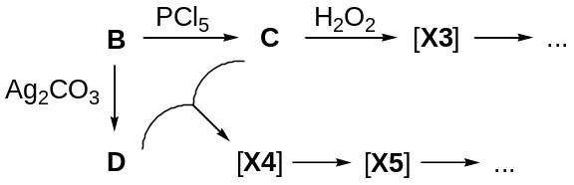
- Приведите структурные формулы B – G и X3 – X6.
- Ближайший гомолог вещества B при нагревании с оксидом фосфора(V) также образует «оксид углерода». Приведите уравнение реакции с указанием структурных формул органических веществ.
Кислородные соединения X7 – X9 имеют одинаковую простейшую формулу, соответствующую самому лёгкому оксиду углерода, и содержат в своей структуре два, три и четыре цикла, соответственно. Все вещества H – K имеют по 1 сигналу в спектрах ¹H ЯМР, а в спектрах ¹³С ЯМР наблюдается 4 сигнала для вещества H, по 2 сигнала для соединений I и J и всего 1 сигнал для K.
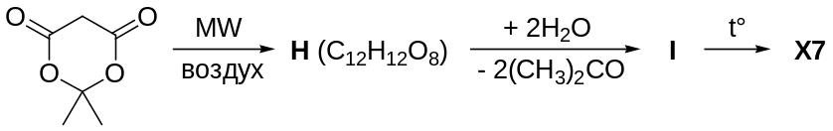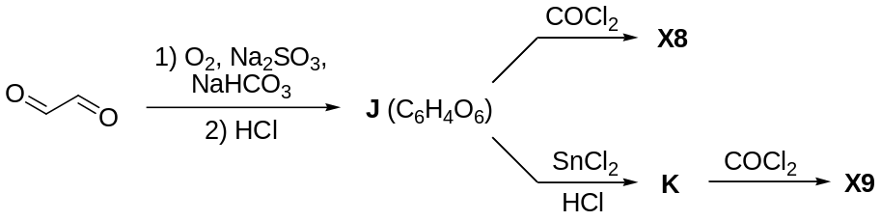
- Приведите структурные формулы H – K и X7 – X9.
- При добавлении вещества C к J и K можно получить ещё два «оксида углерода» X10 и X11 той же простейшей формулы, что и X7 – X9, содержащие 10 и 12 атомов углерода, соответственно. Приведите структурные формулы X10 и X11.

Задача 2
Идеальный органический синтез предполагает селективное получение только одного продукта с заданной пространственной структурой.
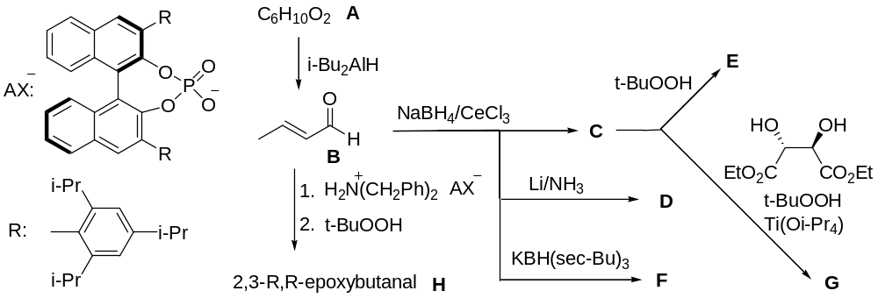
- Расшифруйте A – J, если ¹Н ЯМР А и B отличаются отсутствием дублета (δ ≈ 10 м.д.) и наличием триплета и квадруплета. В ИК-спектре C, F, E и J присутствует широкая полоса (3500 см^{–1}); B и D – изомеры.
- Приведите пространственные структуры H и G (S,S-изомер).
- Какие реакции на вышеприведенной схеме являются хемоселективными (предпочтительно протекают по одной функциональной группе субстрата); региоселективными (избирательно протекают по определенному положению); стереоселективными (предпочтительно образуется один из диастереомеров), энантиоселективными (предпочтительно образуется один энантиомер)?
За достижения в области органокатализа Лист и МакМиллан получили Нобелевскую премию в 2021 г. Органокатализ использовался в синтезе нейропростана X, потенциального препарата для вентиляции легких.
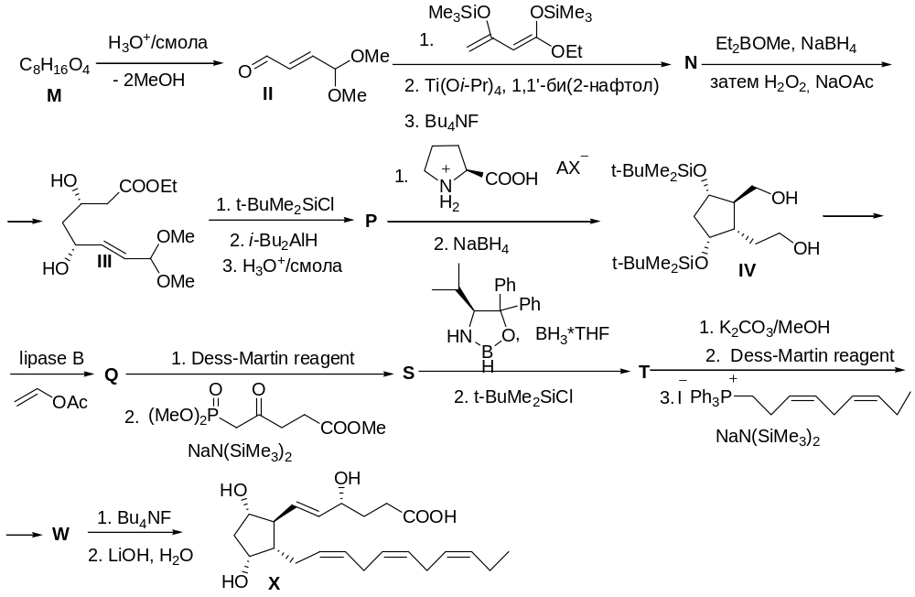
- Расшифруйте M, N, P, Q, S, T, W.
- Для окисления Q в S используется реагент Десса-Мартина, который получают в две стадии из орто-иодбензойной кислоты. Первая стадия – окисление системой KBrO₃-H₂SO₄, вторая стадия синтеза – взаимодействие продукта, полученного на первой стадии, с уксусным ангидридом. Приведите структуру реагента Десса-Мартина и его предшественника.

Задача 3
В 1972 году были предложены структуры полициклических соединений, где sp³ атом углерода должен уплощаться по стерическим причинам.
Такие соединения назвали фенестраны (от лат. окно) так как их представитель [4,4,4,4]-фенестран (С₉H₁₂) напоминает окно (в случае полностью плоского центрального атома углерода). Из-за сильных стерических напряжений [4,4,4,4]-фенестран не был синтезирован, хотя его аналог [4,4,4]-фенестран (С₈H₁₂) – “разбитое окно” существует. | 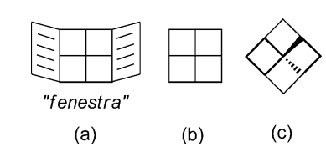
- Нарисуйте структуры [4,4,4]-фенестрана, [4,5,4,5]-фенестрана и [4,4,5,5]-фенестрана.
[2+2]-Циклоприсоединение А (С₁₂Н₁₆О) с последующим восстановлением по Кижнеру-Вольфу циклоаддукта В используется в синтезе фенестрана Х.
- Предложите структуры веществ А, В, Х, если в структуре А присутствуют двойные связи.
Ниже представлены два синтеза фенестрана Z. Попытка получения Y оказалась неудачной.
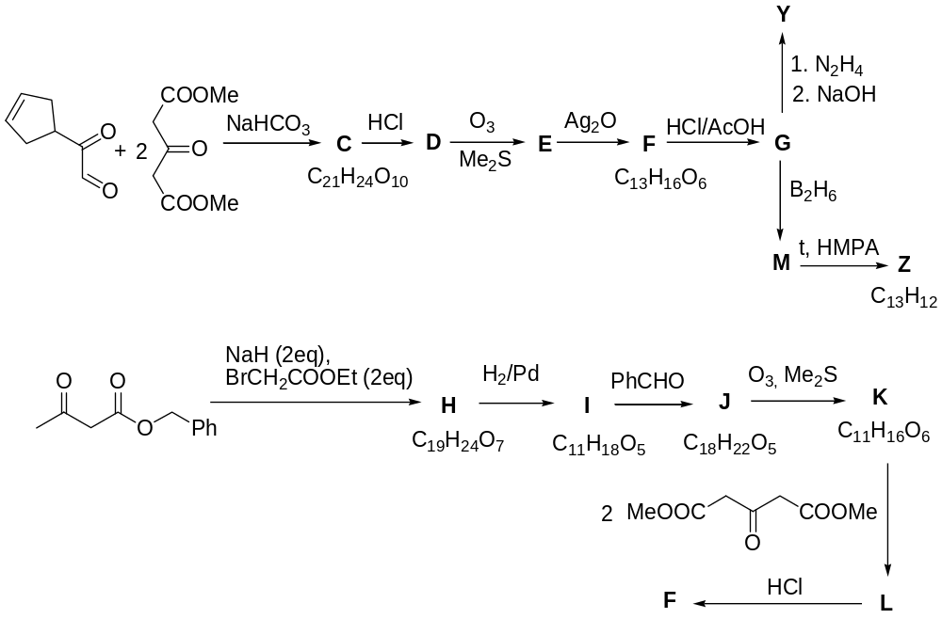
- Приведите структуры С – K, Z.

Раздел III. Науки о живом и полимеры

Задача 1
SARS-CоV-2, входящий в семейство коронавирусов (РНК-содержащих вирусов), вызвал пандемию COVID-19, для борьбы с которой были разработаны или пересмотрены схемы терапии, внедренные для лечения других вирусных заболеваний. Большинство из них основано на использовании нуклеозидов, настолько схожих по структуре с природными соединениями, что они или их производные могут выступать субстратами ферментов, отвечающих за размножение вируса.
- В таблице ниже представлены представлены потенциальные лекарственные препараты для лечения COVID-19. Соотнесите их с аналогами-нуклеозидами, образованными главными азотистыми основаниями (A, C, G и U).

Препарат | Разработчик | Формула
Remdesivir | Gilead Sciences | 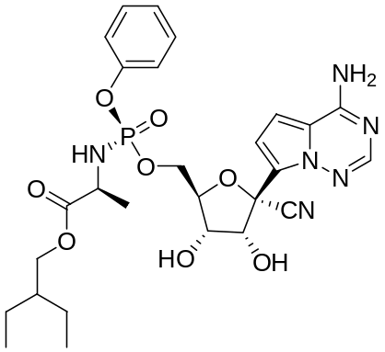
AT-527 | Atea Pharmaceuticals | 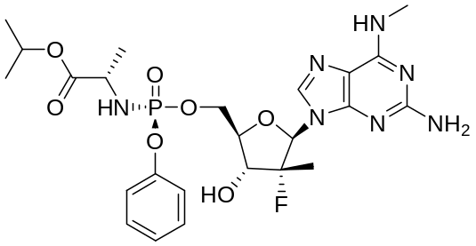
Paxlovid | Pfizer | 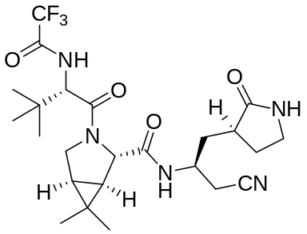

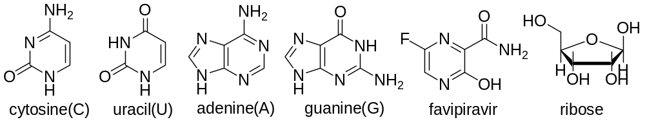
Для лекарственного препарата фавипиравир возможно комплементарное спаривание с A, C, G и U, при этом число водородных связей аналогично таковому в природных парах. Энергии и длины водородных связей для всех искусственных пар сопоставимы.
- В молекуле фавипиравира укажите потенциальные доноры (D) и акцепторы (A) водородной связи:
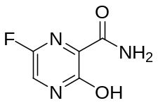
- Изобразите комплементарные пары между фавипиравиром и пиримидиновыми основаниями (водородные связи изобразите пунктиром).
Скелет соединения Х (C₁₁H₁₅N₅O₃), использовавшегося в терапии вирусного гепатита C, а позже адаптированного для лечения COVID-19, представлен на рис. Отдельные атомы или группы атомов в нем заменены на символы R₁ – R₆, кратные связи в гетероцикле опущены. Молярные массы R₁ – R₆, округленные до целого, являются последовательными членами арифметической прогрессии, первый член которой равен 12. | 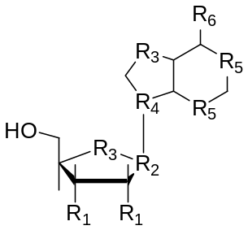
- Найдите R₁ – R₆. Изобразите структуру Х.
Препарат молнупиравир способен вызывать мутации РНК вируса при его размножении без преждевременной остановки репликации, что связано с образованием в зависимости от таутомерной формы комплементарной пары и с A, и с G. При репликации на матрице геномной одноцепочечной (+)РНК коронавируса синтезируется (–)РНК, которая, в свою очередь, служит матрицей для воспроизводства копий (+)РНК. Матричной РНК для биосинтеза вирусных белков может выступать только (+)РНК.
- Для фрагмента одноцепочечной (+)РНК состава …AGAACUU…, которая претерпевает несколько циклов репликации от исходной геномной РНК к дочерним (+)РНК в клетке в присутствии молнупиравира, предложите состав всех возможных фрагментов вторичных (+)РНК.
Ключевым компонентом ряда мРНК-вакцин, используемых для профилактики COVID-19, является нуклеозид Y, изомер одного из главных нуклеозидов. При анализе методом жидкостной хроматографии-масс-спектрометрии (LC-MS) характерным признаком присутствия Y является наличие сигнала m/z 164, который обусловлен ионными формами (M⁺) двух изомерных продуктов
деструкции Y – Y1 и Y2. Общая формула непосредственного предшественника Y1 и Y2 (интермедиат при масс-спектрометрии; детальное отображение азотистого основания отсутствует) со схемами фрагментации азотистого основания представлена справа. | 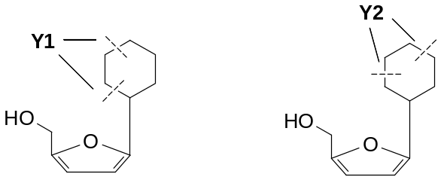
- Установите структуру Y, если остатки азотистого основания в Y1 и Y2 образованы семью атомами каждый.
- Выберите одно верное утверждение, почему Y широко используется взамен своего природного аналога при разработке мРНК-вакцин:
- Азотистое основание, входящее в Y, образует большее число водородных связей со своим комплементарным партнером, чем основной аналог, что повышает скорость трансляции
- Азотистое основание, входящее в Y, образует меньшее число водородных связей со своим комплементарным партнером, чем основной аналог, что повышает скорость трансляции
- Нуклеозид Y более устойчив к биодеградации в условиях организма по сравнению с основным аналогом
- Нуклеозид Y, входящий в состав вакцины, изомеризуется в организме до основного аналога

Задача 2
Фенилкетонурия – генетическое заболевание, при котором наблюдаются нарушения в метаболизме фенилаланина (Phe), что связано с мутациями в гене, кодирующем фермент фенилаланин-4-гидроксилазу (ФАГ). В результате заболевания в организме происходит накопление Phe и токсичных продуктов его превращений. Биосинтез некоторых метаболитов представлен на схеме.
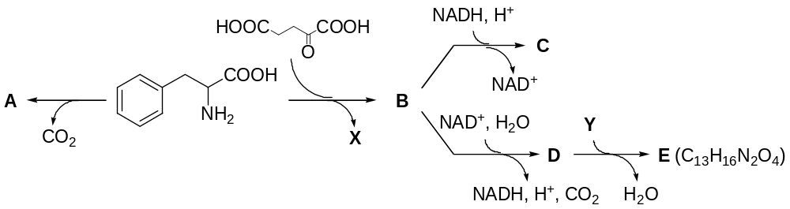
- Приведите структурные формулы A – E, X и Y. Учтите, что C – гидроксикарбоновая кислота, а X и Y представляют собой канонические аминокислоты с 5 атомами углерода, причём гидролиз Y приводит к X.
Одна из мутаций в гене (R408W), отвечающая за фенилкетонурию, связана с единичной заменой нуклеотида. Это приводит к изменению триплета и синтезу ФАГ с другой аминокислотой. Для определения аминокислотной замены были выделены и секвенированы (определение аминокислотной последовательности) два пентапептида, являющихся фрагментами белков здорового (пептид I) и больного (пептид II с заменой) людей.
а) Действие фенилизотиоцианата (PhNCS) с электрофильным центром на атоме углерода привело к следующим продуктам (метод Эдмана):
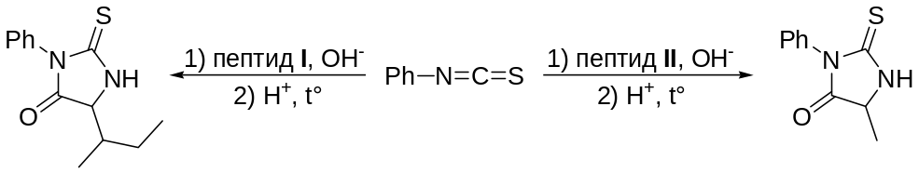
б) Метод Бергмана представляет собой многостадийный процесс. На первой стадии при обработке пептида дифенилфосфорилазидом (DPPA) образуются ацилазиды, которые затем претерпевают перегруппировку Курциуса. Последующая обработка бензиловым спиртом даёт карбаматы, а стадия гидрогенолиза служит для снятия бензильной защиты. Наконец, кислотный гидролиз приводит к альдегидам, содержащим боковой заместитель концевой аминокислоты:
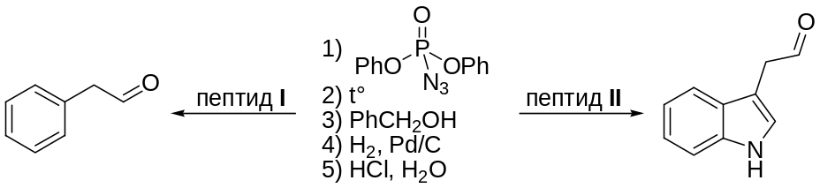
- Какой из методов позволяет определить N-концевую, а какой – C-концевую аминокислоту? Приведите структуры интермедиатов на каждой стадии и конечных продуктов, обозначив N-и C-концы следующим образом:
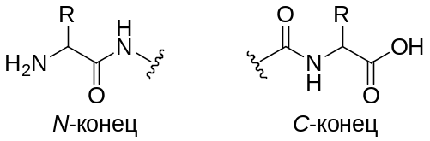
Метод Эдмана:
-конец | 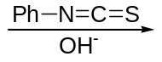 |  | 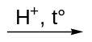

+
Метод Бергмана:
-конец | 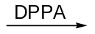 |  | 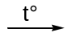

 |  | 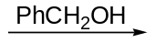 |  | 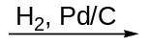

 |  | 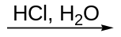 |  | +
- Определите N- и C-концевые аминокислоты пептидов I и II.
После отщепления N- и C-концевых аминокислот в пептидах I и II по методам, представленным выше, оставшиеся трипептиды I’ и II’ частично гидролизовали. Полученные смеси проанализировали методом масс-спектрометрии с мягкой ионизацией (ESI–MS). Значения m/z (отношение массы к заряду иона) протонированных молекулярных ионов для смесей после гидролиза I’ – 136.5, 185; II’ – 229, 233, 330. Считайте, что все анализируемые олигопептиды содержат свободные аминогруппу на N-конце и карбоксильную группу на C-конце.
- Основываясь на масс-спектрометрических данных, приведите все возможные варианты последовательностей аминокислот в I’ и II’ (используйте обозначения).
- Расшифруйте структуры I и II, записав обозначения аминокислот от N- к C-концу. Укажите, какая замена аминокислот происходит при мутации R408W.
Дополнительная информация:
Название | Трёхбуквенное обозначение | Молекулярная масса (M_{r}) |  | Название | Трёхбуквенное обозначение | Молекулярная масса (M_{r})
Глицин | Gly | 75 |  | Аспарагиновая кислота | Asp | 133
Аланин | Ala | 89 |  | Глутамин | Gln | 146
Серин | Ser | 105 |  | Лизин | Lys | 146
Пролин | Pro | 115 |  | Глутаминовая кислота | Glu | 147
Валин | Val | 117 |  | Метионин | Met | 149
Треонин | Thr | 119 |  | Гистидин | His | 155
Цистеин | Cys | 121 |  | Фенилаланин | Phe | 165
Изолейцин | Ile | 131 |  | Аргинин | Arg | 174
Лейцин | Leu | 131 |  | Тирозин | Tyr | 181
Аспарагин | Asn | 132 |  | Триптофан | Trp | 204

Задача 3
Взаимодействие полиметилакрилата (основная цепь построена соединением мономерных звеньев «голова–хвост») с метиламином при нагревании приводит к образованию в полимере звеньев X с массовой долей N 10.07%.
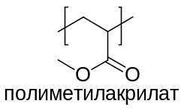
- Изобразите схему реакции, приводящей к образованию X. Рассчитайте степень полимеризации образца (количество повторяющихся звеньев), полученного по этой реакции из полиметилакрилата с молярной массой 25000 г/моль при конверсии метилакрилатных звеньев 40%, и потерю массы образца в результате этого процесса.
Щелочной гидролиз звеньев A (26.40% азота по массе) некоторого полимера приводит к образованию сополимеров, содержащих дополнительно звенья B и C (19.71 и 0% азота, соответственно). Один из таких продуктов гидролиза (полимер P) содержит 7.35% азота, 28.29% кислорода и 15.98% натрия.
- Установите структуры A, B и C.
- Определите мольные доли A, B и С в полученном P.
Нагревание P после обработки разбавленной соляной кислотой, промывания водой и сушки приводит к образованию звеньев Y, гомологичных Х. Превращение происходит ступенчато: при 90°C без потери массы и затем при 160°C с потерей массы.
- Определите структуру Y. Изобразите схемы описанных реакций (используйте обозначения A, B, C, Y). Рассчитайте потерю массы образца (%) на второй стадии при условии, что на обеих стадиях были достигнуты максимально возможные степени превращения. Если вы не смогли выполнить предыдущее задание, дайте ответ в общем виде, обозначив мольные доли A, B, C в P как a, b, c, соответственно.
- Обозначив мольные доли A, B, C в сополимере (полученном аналогично P, но произвольного состава) как a, b, c, соответственно, укажите, при каких соотношениях между a, b, c вторая стадия превращения все еще возможна, если первая стадия осуществлена до максимально возможной степени превращения.
Ниже описан состав нескольких сополимеров, аналогичных P.
P1: a = b = 0.5, c = 0,
P2: a = b = c,
P3: a = 0.2, b = 0.3, c = 0.5
P4: a = 0.2, b = 0, c = 0.8, случайное распределение звеньев в цепи
P5: a = 0.2, b = 0, c = 0.8, блочное распределение звеньев в цепи.
- Расположите их в порядке увеличения содержания звеньев Y в продуктах их термообработки (нагревания), если реакции, описанные в этой задаче, осуществлены с максимально возможными степенями превращения.

Раздел IV. Неорганическая химия

Задача 1
«Я часто думаю, что ночь более оживленна и более богата красками, чем день.»
Винсент Ван Гог
Многие неорганические соединения, особенно переходных металлов, имеют различную окраску, что используется при создании красителей и пигментов. Важными особенностями неорганических красителей являются их высокая устойчивость к свету, высоким температурам, коррозии, а также хорошая красящая способность. Ниже зашифрованы популярные неорганические красители: некоторые используются в современной промышленности, другие остались лишь в исторических справках и на картинах великих художников.
Сегодня в качестве белого пигмента чаще всего используют титановые или цинковые белила, однако так было не всегда. Пигмент A – основный карбонат. Старинный метод производства A заключался в следующем: тонкие листы металла помещались в специальные горшки, на дно которых наливали небольшое количество уксусной кислоты. Горшки закапывали в лошадиный навоз, который при гниении выделял большое количество углекислого газа. В результате на поверхности металла формировался белый слой основного карбоната, который счищали и далее использовали в изготовлении краски.
- Определите состав A, если при термическом разложении потеря массы составляет 13.7%. Кристаллизационной воды A не содержит.
A отличается чисто белым цветом и прекрасной кроющей способностью, тем не менее сегодня A практически не используется из-за высокой токсичности. Кроме того, на воздухе он медленно темнеет из-за взаимодействия с сероводородом. Одним из способов восстановления такого «испорченного» белого цвета служит обработка пероксидом водорода.
- Запишите уравнения химических реакций последних двух процессов.
Обычно в качестве черного пигмента используют смешанный оксид железа, а также вещество C, которое образуется при неполном сгорании водородного соединения с плотностью 0.714 г/л (при н.у.).
- Определите C и запишите уравнение химической реакции его получения.
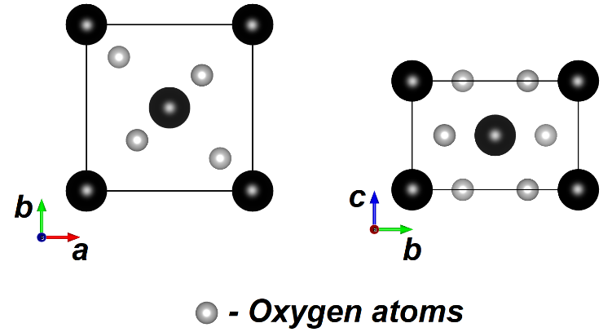
Кристаллическая структура D, оксида металла, приведена на рисунке в виде проекций тетрагональной элементарной ячейки на различные плоскости (параметры элементарной ячейки a = b = 4.395Å, c = 2.875Å, d = 5.20 г/см³). Сам оксид D входит в состав таких пигментов как охра, сиена, умбра, а их упрощенный состав может быть записан как aFe₂O₃·bD·cSiO₂·dAl₂O₃·eH₂O. Причем увеличение массовой доли D приводит к изменению цвета от желтого к желто-оранжевому и коричневому. В природе D встречается и в виде самостоятельного минерала.
- Установите состав D, а также укажите координационное окружение металла в кристаллической структуре: тетраэдрическое, октаэдрическое, квадратное, тригональнопризматическое или кубическое.
Тенарова синь – чрезвычайно стабильный синий пигмент, который используют в красках, керамике, ювелирных изделиях. Получают её спеканием оксида алюминия или алюмината натрия с солями неизвестного переходного металла (нитратами, хлоридами, гидрокарбонатами и пр.) Тенарова синь относится к семейству шпинелей, а эффективный магнитный момент на атоме переходного металла составляет 3.87 мБ.
- Установите состав Тенаровой сини и запишите уравнение химической реакции её получения из хлорида неизвестного металла и алюмината натрия.
- Из приведенных ниже диаграмм расщепления d-орбиталей неизвестного металла выберите верную. Изобразите распределение электронов на орбиталях.
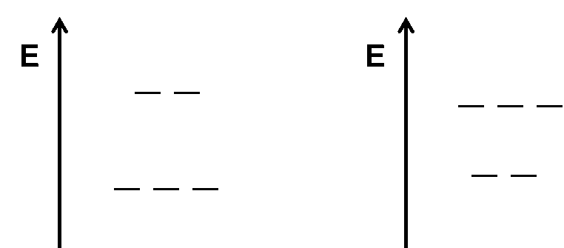
Самый популярный зеленый краситель изготавливают на основе соединений хрома. На схеме приведен процесс переработки хромистого железняка и получения конечного продукта.
- Расшифруйте схему и запишите все уравнения химических реакций.

Задача 2
Элемент Х входит в состав большого числа соединений и веществ, издревле использовавшихся человечеством. Большинство этих соединений при обычных условиях являются твердыми, кристаллическими, нелетучими веществами, однако есть примеры соединений, у которых температуры плавления находятся ниже комнатной температуры.
Простое вещество Х1 при незначительном нагревании может активно реагировать с газообразным, слабоокрашенным веществом А1, образуя соединение Y1. Это вещество при нагревании способно сублимировать, что нередко используется для разделения близких по составу соединений. Параллельно с переходом в газовую фазу, Y1 претерпевает частичное разложение с образованием соединения Y2 и простого вещества. Вещество Y2, являясь кристаллическим, не переходит в газовую фазу, но также как и Y1, гигроскопично. Y2 можно получить и другими способами, например, реакцией X1 с Y1, или при реакции X1 с бинарным соединением А2, в состав которого также входит самый легкий элемент. Мольные доли элемента А в Y2 и А2 различаются в 1.334 раза, а массовые – в 1.7377 раза.
- Определите элемент Х, состав соединений Y1, Y2, A1 и A2. Подтвердите свой вывод расчетами. Напишите уравнения перечисленных реакций. Изобразите строение молекулы Y1 в газовой фазе.
Кроме кристаллических Y1 и Y2 элемент Х может входить в состав жидких, при обычных условиях, веществ состава Y3 и Y4.
Взаимодействием Y2 с алюминием и газообразным веществом, изоэлектронным молекуле азота, можно получить соединение Y3. Молекулярный фрагмент соединения Y3 имеет поворотную ось симметрии 3 порядка, три поворотные оси 2 порядка, четыре плоскости зеркального отражения, но центр инверсии отсутствует. Это соединение диамагнитно и под действием жесткого УФ-излучения может образовать также диамагнитное соединение Y5, массовая доля элемента Х в котором в 1.077 раз больше массовой доли в Y3. Молекулярный фрагмент соединения Y5 имеет две зеркальные плоскости симметрии, поворотную ось 2 порядка. Соединение Y3 растворяется во многих органических растворителях. При воздействии избытка А1 на раствор Y3 в тетрахлорметане образуется Y1.
- Определите соединения Y3 и Y5. Подтвердите свой вывод расчетами. Напишите уравнения перечисленных реакций. Изобразите структурные формулы молекулярных фрагментов, обозначив все связи.
Соединение Y4 используется в качестве полярного растворителя, катализатора, электролита в электрохимических устройствах. Схема получения соединения Y4 представлена ниже на схеме.
- Напишите уравнения соответствующих реакций, изобразите структурные формулы соединений I, II, Y4. Приведите пример неорганического соединения содержащего в своем составе такой же анион, как и в Y4.
- По какой причине соединения Y3 и Y4 являются жидкостями при обычных температуре и давлении? Выберите ответ из предложенных вариантов. Какое из этих соединений способно переходить в газовую фазу.
Y3 является жидким при обычных условиях, т.к.:
□ молекулярная структура, слабые межмолекулярные взаимодействия
□ ионная структура, несимметричность аниона
□ атомный тип кристаллической структуры
□ несимметричность структурного молекулярного фрагмента
□ невысокая степень окисления атома элемента Х
Y4 является жидким при обычных условиях, т.к.:
□ молекулярная структура, слабые межмолекулярные взаимодействия
□ асимметричность катиона, делокализация заряда в анионе
□ атомный тип кристаллической структуры
□ несимметричность структурного молекулярного фрагмента
□ невысокая степень окисления атома элемента Х
В газовую фазу может переходить соединение:
□ Y3
□ Y4
□ Y3 и Y4
□ ни одно из соединений не переходит в газовую фазу

Задача 3
Играющий важную роль в передаче нервных сигналов A₂O_{n} в виде голубоватого газа получают действием Сr₂O₃ на смесь солей калия (3KAO₂ + KAO₃). Чистый A₂O_{n} – бесцветный парамагнитный газ с l_{A–O}= 0.115 нм, который ниже –164°C конденсируется в бесцветную диамагнитную твердую смесь изомеров B: B1 (l_{A–O}=0.112 и 0.240 нм) и В2 (l_{A–O}= 0.112 нм; l_{A–А}= 0.218 нм; цис-изомер). В 1978 г. Laane получил красную модификацию В3 (l_{A–O}= 0.119 нм и 0.174 нм и ∠АОА = 107°) при конденсации A₂O_{n} в присутствии кислот Льюиса.
- Расшифруйте А, A₂O_{n} и В, если массовая доля w_{A} в KAO₂ и KAO₃ отличается на 2.61%. Напишите уравнения реакции синтеза A₂O_{n} и реакции, объясняющий голубоватый цвет газа.
- Вычислите содержание В (мол. %) в газе при 25°С и 1 атм, если ∆_{f}G°, кДж/моль: 12.35 (A₂O_{n}) и 39.00 (В). Изобразите структурные формулы A₂O_{n} (метод МО) и модификаций В.
В комплексах монодентатный A₂O_{n} может отдать электрон центральному атому Ме и выступать либо σ-донором (1), либо и σ-донором, и π-акцептором (2), образуя линейный (X) фрагмент МеАО (170-180°), а может быть одноэлектронным (3), образуя изогнутый (Y) фрагмент МеАО (120-140°).
Комплекс | ∠МеАО | l_{Ме–А}, нм | l_{A–O}, нм | ν см^{–1}в ИК-спектре
[Fe(CN)₅A₂O_{n}]²⁻ | 178 | 0.166 | 0.112 | 1935
[IrCl(CO)(PPh₃)₂A₂O_{n}]⁺ | 124 | 0.197 | 0.119 | 1680
[RuCl(PPh₃)₂(A₂O_{n})₂]⁺ | 178; 138 | 0.186; 0.172 | 0.118; 0.114 | 1845; 1687

- Изобразите фрагменты 1-3 и структурные формулы комплексов, приведенных в таблице, считая, что Ме в d²sp³ и d_{х2-у2}sp³ гибридизации, ∠Ме(PPh₃)₂ ~ 180°, а один лиганд A₂O_{n} находится в аксиальном положении.
В 1979 г. Schoonover и Eisenberg показали, что в растворе есть равновесие X ⇄ Y. Если через раствор зеленого MeCl₃ (3.73 г) в CH₃OH + N(C₂H₅)₃ пропускать A₂O_{n} до полного выделения CH₃OAO, добавить PPh₃ (0.025 моль) до образования коричнево-красного раствора катиона Е⁺ (7.82 г, выход 80%, w_{Cl} = 4.54%), то действием BF₄– и PF₆– получают соли EAn. В их растворе в ТГФ при 0°С действием Sn(C₃H₅)₄ можно заместить Cl⁻ на C₃H₅⁻ и получить светло-коричневую соль DPF₆ (ν = 1763 см^{–1}) и красно-коричневую DBF₄ (ν =1631 см^{–1}).
- Расшифруйте моноядерные катионы Е⁺ и D⁺ в солях и изобразите структурные формулы D⁺ (PPh₃ – трифенилфосфин, C₃H₅ – тригаптолиганд η³-).
В растворе любой из солей с D⁺ при 25℃ фиксируются полосы 1760 и 1630 см^{–1} одинаковой интенсивности (I), при 0°С интенсивность полосы 1760 см^{–1} возрастает на 31%, а сумма интенсивностей двух полос от температуры не зависит.
- Оцените ∆_{r}Н° перехода Y ⇄ X, используя интенсивности в ИК-спектре и уравнение Вант-Гоффа.

Раздел V. Аналитическая химия

Задача 1
Искусство есть высочайшее проявление могущества в человеке.
Л.Н. Толстой (1828-1890)
Одним из важных и интересных применений химического анализа является живопись. Краски содержат пигмент, который чаще всего является неорганическим минералом, и связующего вещества – масла в случае масляных красок. Анализ красок необходим в целях реставрации или проверки подлиности живописи.
Основными белыми пигментами в красках являются белила: свинцовые Pb₂(OH)₂CO₃, цинковые ZnO и баритовые BaSO₄. Чтобы определить вид белил, достаточно растворить их в сильной кислоте: двое белил из трех растворяются, а нерастворимые можно растворить сплавлением с содой.
- Расположите белила в ряд по убыванию растворимости в 0.1 М сильной кислоте. Подтвердите этот ряд расчетом растворимости S каждого из трех белил в кислоте, приняв, что
рН = 1 и не меняется в ходе растворения. ПР(BaSO₄) = 1.1·10^{–10}, pK_{a1}(H₂SO₄) = –6.3, pK_{a2}(H₂SO₄) = 1.9, ПР(Pb₂(OH)₂CO₃) = 3.5·10^{–46}, pK_{a1}(H₂СO₃) = 6.35, pK_{a2}(H₂СO₃) = 10.35, ПР(Zn(OH)₂) = 1.2·10^{–17}.
После растворения белил для их распознавания используют такие реактивы как K₂Cr₂O₇ (выпадает желтый осадок, при добавлении ацетата натрия количество осадка увеличивается), KI (выпадает желтый осадок, который легко растворяется в горячей воде, если раствор охладить, то вновь выпадает осадок, который иногда называют «золотой дождь»), (NH₄)₂[Hg(SCN)₄]+CuSO₄ (выпадает фиолетовый осадок).
- Соотнесите индентифицируемые катионы и реактивы, запишите соответствующие уравнения реакций.
- Почему количество первого желтого осадка увеличивается при добавлении ацетата натрия? Запишите уравнение реакции.
Знание природы использованного белила важно для реставрации картин или проверки ее подлинности. Например, несмотря на красивый оттенок свинцовых белил, они со временем сереют и даже чернеют на воздухе (присутствие следов газа с молекулярной массой, близкой к кислороду). Для возвращения белого света реставраторы используют раствор пероксида водорода.
- Напишите соответствующие уравнения реакций.
В XVI-XVII веке в красках нередко использовали такие вредные элементы как свинец (белила и другие пигменты) и мышьяк, который был компонентом таких печально известных красок для обоев как «зелень Шееле» или «Парижская зелень» с удивительным зеленым оттенком, но, как оказалось, очень токсичных из-за того, что во влажной атмосфере из них выделяется арсин.
- Парижская зелень является смешанной солью, ее получают взаимодействием пигмента “яри-медянки” (CuAc₂) c оксидом мышьяка(III).
а) Запишите уравнение реакции образования Парижской зелени, если в обоих компонентах смешанной соли катионом является медь(II).
б) При добавлении щелочей суспензия “Парижской зелени” изменяет цвет на красно-оранжевый. Запишите уравнение редокс-реакции, обведите вещества (вещество), отвечающее за окраску смеси.
в) Определите формулу Парижской зелени, если в полученном после обработки щелочью продукте количество меди оказалось равным количеству арсенита. Редокс-реакция проходит количественно.
Количество мышьяка можно определить следующим методом: образец обоев (100 см²) растворяют в дымящей азотной кислоте, объем раствора доводят до 500 мл и аликвоту раствора (100 мл) титруют броматом натрия концентрацией 0.002 М до точки эквивалентности (1.65 мл).
- Определите, во сколько раз количество арсина превосходит ПДК (0.1 мг/м³) в комнате, где площадь стен равна 50 м², объем комнаты 60 м³, считая, что 1/1000 всего мышьяка превратилась в арсин.
Другим компонентом красок являются масла, сложные эфиры глицерина, характеризирущиеся способностью к высыханию, которая в свою очередь связана с количеством связей С=С в масле: чем их больше, тем быстрее высыхает краска вследствие полимеризации. Количество связей С=С харатеризируют иодным числом (масса иода, которая реагирует с 100 г масла). При иодном числе меньше 115 масло не высыхающее, 115-130 – полувысыхающее и более 130 – хорошо высыхающее.
Определить иодное число можно иодометрическим титрованием: образец масла (1.500 мл, ρ=0.92 г/мл) разбавляют хлороформом, прибавляют в избытке известное количество брома. После окончания реакции в смесь добавляют иодид калия, образовавшийся иод титруют раствором тиосульфата натрия, приготовленного из 24.81 г пентагидрата соли в 500 мл раствора. Проводят аналогичный контрольный опыт без масла. Для титрования первого раствора было израсходовано 6.75 мл раствора, а для титрования контрольной пробы – 56.25 мл раствора тиосульфата.
- Запишите все уравнения происходящих реакций, где для упрощения вместо масла записывайте R–CH=CH–R.
- Рассчитайте иодное число и сделайте вывод о пригодности масла для использования в составе краски.

Задача 2
Спектроскопические свойства красителей (светопоглощение, флуоресценция и т. д.) могут заметно меняться при взаимодействии с поверхностно-активными веществами. Например, карбоцианин Z в присутствии н-додецилсульфата натрия (SDS) следующим образом изменяет свой спектр поглощения (1 – в присутствии SDS, 2 – без SDS):
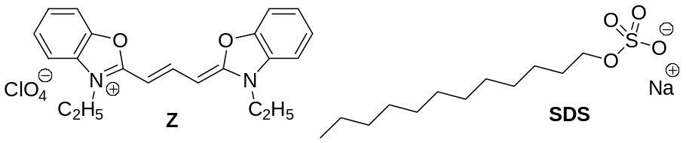 | 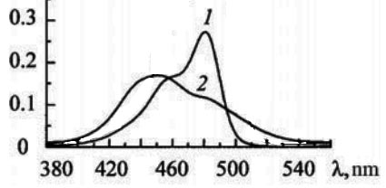
Додецилсульфат в этом диапазоне спектра не поглощает.
- Выберите длину волны, при которой удобнее всего наблюдать комплексообразование красителя с ПАВ.
Для описания равновесия в растворе достаточно применить закон действующих масс (выражение для константы K соответствующего равновесия), закон сохранения вещества (материальный баланс) и закон Бугера-Ламберта-Бера А = ε[X]l, где А – оптическая плотность, ε – молярный коэффициент поглощения Х; [X] – равновесная концентрация Х (моль/л), l – толщина поглощающего слоя (см).
- а) Для реакции комплексообразования, представленной в форме: Z + nSDS = Z(SDS)_{n}, запишите выражение для константы равновесия. Обозначьте общую концентрацию Z как с(Z), а равновесную как [Z]. Запишите выражение материального баланса по красителю. (Материальный баланс для SDS не учитывайте, т.к. концентрация ПАВ существенно выше концентрации красителя.)
б) Запишите экспериментальное значение оптической плотности А как оптическую плотность комплекса Z(SDS)_{n} по закону Бугера–Ламберта–Бера для кюветы с l = 1 см (оптической плотностью свободного красителя пренебрегите).
- а) Из записанных уравнений получите выражение, связывающее оптическую плотность А, молярный коэффициент поглощения комплекса ε, общие концентрации красителя с(Z) и додецилсульфата c(SDS) и константу комплексообразования K.
б) Приведите полученное выражение к виду y = y₀ + Bx, где y = 1/А, а х = 1/с(SDS)^{n}.
- В эксперименте получены следующие значения оптических плотностей в присутствии различных концентраций SDS (l = 1 см; общая концентрация красителя с(Z) постоянна и равна 1·10^{–5} М):
c_{SDS}, M | 2.0·10^{–4} | 2.9·10^{–4} | 3.8·10^{–4} | 6.0·10^{–4}
А | 0.10 | 0.20 | 0.33 | 0.67
а) Постройте графики зависимости в координатах 1/A – 1/(c_{SDS})^{n} для n = 1, 2 и 3.
б) Определите состав комплекса.
в) Как рассчитать величину константы комплексообразования? Приведите формулу (численное значение не приводите).

Задача 3
Экстракция – метод разделения веществ, основанный на их различном распределении между двумя несмешивающимися растворителями (фазами). Например, при экстракции иода из водной фазы органическим растворителем устанавливается равновесие, описываемое константой распределения:
I_{2(aq)} ⇄ I_{2(org)} 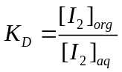.
В насыщенный водный раствор иода добавили следующие органические вещества: тетрахлорметан, циклогексен, бензол, этиловый спирт, крахмал, изоамиловый спирт.
- Соотнесите добавленное органическое вещество с наблюдаемым эффектом: а) разделение на две фазы, верхняя окрашена в фиолетовый цвет; б) разделение на две фазы, нижняя окрашена в фиолетовый цвет; в) синий раствор; г) коричневый раствор; д) разделение на две фазы, верхняя окрашена в коричневый цвет; е) разделение на две фазы, верхняя окрашивается в фиолетовый цвет, который со временем тускнеет и на дне появляются капли третьей фазы.
Растворимость иода в воде повышается в присутствии галогенид-ионов за счёт образования комплексных ионов типа I₂X⁻, где X = F, Cl, Br, I, по уравнению:
I_{2(aq)} + X–_{(aq)} ⇄ I₂X–_{(aq)} 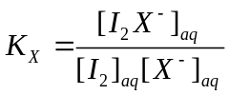.
Коэффициентом распределения D_{X} называют отношение сумм концентраций всех форм экстрагируемого вещества в органической фазе к водной. При экстракции раствора иода в присутствии галогенид-ионов в органическую фазу переходят только нейтрально заряженные молекулы иода.
- Получите выражение, объясняющее линейную зависимость 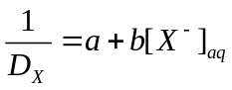. Как связаны константы K_{D} и K_{X} с коэффициентами a и b?
Для определения констант равновесия K_{D} и K_{X} провели ряд экспериментов по экстракции иода из некоторого органического растворителя в водные растворы галогенидов калия с известной концентрацией соли. После разделения фаз концентрации иода определяли с помощью титрования стандартным раствором тиосульфата натрия.
- Получите выражение связи D_{X} с объёмами тиосульфата V(Na₂S₂O₃)_{aq} и V(Na₂S₂O₃)_{org}, пошедшими на титрование аликвот водной и органической фаз объёмами V_{aq} и V_{org}, соответственно.
На графике представлены зависимости 1/D_{X} от начальной концентрации трёх галогенид-ионов в водной фазе (случаи A – C). Известно, что устойчивость комплексов I₂X– растёт в ряду I₂F– < I₂Cl– < I₂Br– < I₃–, и в случае одного из галогенидов (случай D) зависимость 1/D_{X} от [X–]₀ перестаёт быть линейной. | 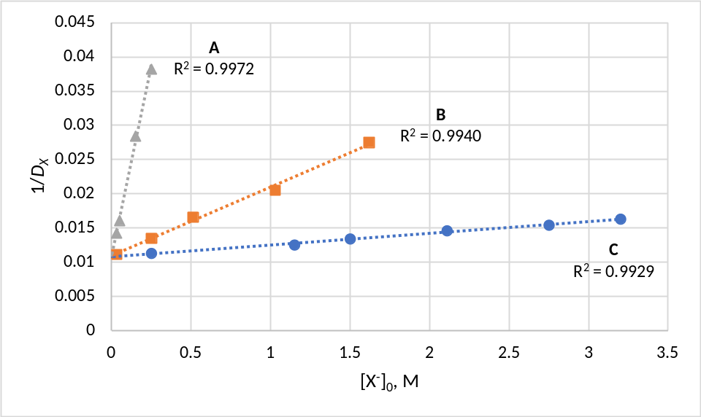
- Какое приближение необходимо допустить, чтобы выражение из пункта 2 объясняло линейную зависимость 1/D_{X} также от [X–]₀? Приведите Ваши расчёты.
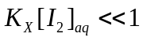 | 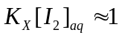 | 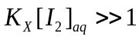
- Соотнесите случаи A – D с соответствующими галогенидами F–, Cl–, Br– и I–.
- Оцените значения K_{D} и K_{X} для трёх галогенидов A–C.

